ARBEITSBLATT LESEVERSTEHEN LEKTION 21
FRAGEN ZUM TEXT KB S. 128 Tun und Lassen, Momente A2
_______________________________________________________________________________

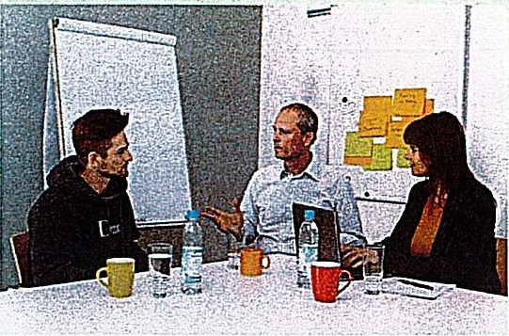
FRAGEN ZUM TEXT “Tun und Lassen“
a) Aufgabe: Bitte kreuzen Sie die korrekte Aussage an.
1. Dieser Text ist …
a) eine Umfrage.
b) ein Zeitungsartikel.
c) ein Blogbeitrag.

b) Aufgabe: Bitte kreuzen Sie an: richtig oder falsch.
 | richtig | falsch
2. Kevin Seidel und Alex Grammer sind gute Bekannte.
3. Kevin ist ein Klimaaktivist.
4. Alex ist der Meinung: Umweltschutz ist nicht nötig.
5. Alex Grammer ist bei einem Taxi-Unternehmen angestellt.
6. Kevin findet, man soll sein Auto zu Hause lassen.
7. Alex findet Kevin unfair.
8. Kevin ist überzeugt: Alle sollen etwas für den Umweltschutz tun.
9. Alex braucht sein Auto aus beruflichen Gründen.
10. Kevin schlägt Alex ein alternatives Geschäftsmodell vor.

Elke Vaih Unterichtsmaterialien A2

